**Муниципальное бюджетное дошкольное образовательное учреждение**

**«Детский сад №10» города Алейска Алтайского края**

***Консультация для родителей:***

***«Развитие мелкой моторики у детей***

***старшего дошкольного возраста»***

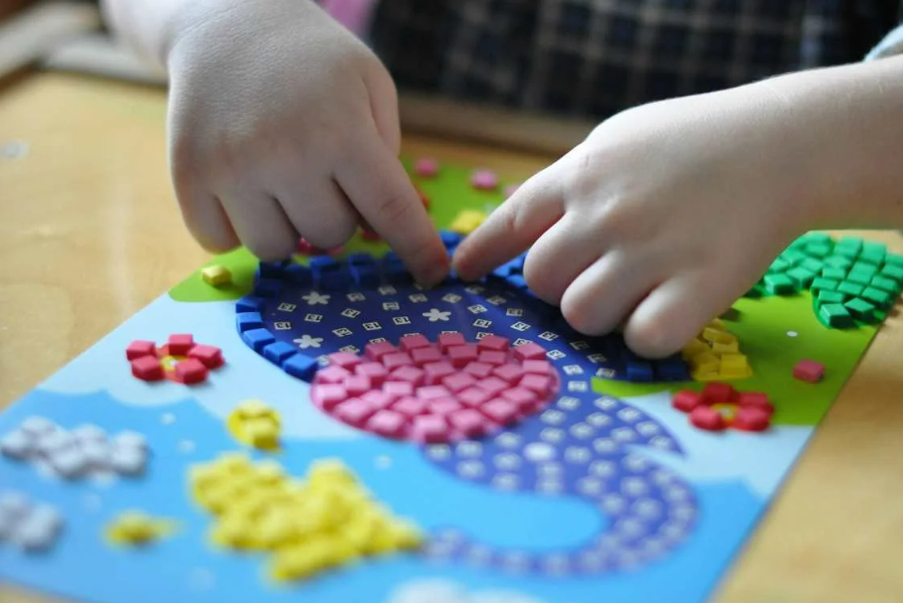

Учитель-логопед Л.Ф.Киселева

2020 г.

Практически каждый родитель знает о необходимости развития мелкой моторики у ребенка. Но не все знают, как это делать.

Так что же такое мелкая моторика и как ее развить?

Мелкая моторика – это способность выполнять мелкие и точные движения кистями и пальцами рук и ног в результате скоординированных действий важнейших систем: нервной, мышечной и костной.

У мелкой моторики есть очень важная особенность. Она связана с нервной системой, зрением, вниманием, памятью и восприятием ребенка. Также ученые доказали, что развитие мелкой моторики и развитие речи очень тесно связаны. Именно поэтому для своевременного развития речи ребенка необходимо большое внимание уделить развитию мелкой моторики. Мелкая моторика непосредственно влияет на ловкость рук, на подчерк, который сформируется в дальнейшем и, конечно же, на скорость реакции ребенка.

Уровень развития мелкой моторики – один из показателей готовности к школьному обучению. Ребёнок, имеющий высокий уровень развития мелкой моторики, умеет логически рассуждать, у него достаточно развиты память и внимание, связная речь. Умение выполнять мелкие движения с предметами развивается в старшем дошкольном возрасте, именно к 6–7 годам в основном заканчивается созревание соответствующих зон головного мозга, развитие мелких мышц. Дети с плохо развитой ручной моторикой неловко держат ложку, карандаш, не могут самостоятельно застегивать пуговицы, шнуровать ботинки. Возможности освоения мира этими детьми оказываются обедненными.

Дети часто чувствуют себя несостоятельными в элементарных действиях, доступных сверстникам. Это влияет на эмоциональное благополучие ребенка, его самооценку. С течением времени уровень развития сложнокоординированных движений руки может оказаться недостаточными для освоения письма.

Как же развивать мелкую моторику у детей старшего дошкольного возраста?

Ответ довольно прост: конечно же, в игре. Существует много разнообразных игр, занятий, позволяющих не только увлечь ребенка, но и принести ему пользу.

Вот некоторые из них: **«Мозаика», «Пазлы»**. В этих играх есть мелкие детали, которые надо соединять между собой. При выборе пазлов надо исходить не только из эстетических предпочтений ребенка. Здесь действует правило: чем старше ребенок, тем мельче должны быть детали и, соответственно, наоборот.

**«Конструктор».** Для детей старшего дошкольного возраста лучше выбирать конструкторы с мелкими деталями, с разными видами соединений. Благодаря этим играм развивается образное мышление, фантазия, мелкая моторика рук.

**Лепка из глины и пластилина.** Это очень полезно и отлично влияет на развитие мелкой моторики рук, причём лепить можно не только из пластилина и глины.

Если во дворе зима, что может быть лучше снежной бабы или игр в снежки. А летом можно соорудить сказочный замок из песка или мелких камешков.

**Рисование или раскрашивание картинок** – любимое занятие дошкольников и хорошее упражнение на развитие мелкой моторики рук.

Обратить внимание надо на рисунки детей. Разнообразны ли они? Если мальчик рисует только машины и самолёты, а девочка похожих друг на друга кукол, то это вряд ли положительно повлияет на развитие образного мышления ребёнка.

**Изготовление поделок из бумаги**. Например, вырезание самостоятельно ножницами геометрических фигур, составление узоров, выполнение аппликаций. Ребёнку важно уметь пользоваться ножницами и клеем. По результатам таких работ вы сможете оценить насколько развита мелкая моторика рук и движения пальчиков малыша.

**Изготовление поделок из природного материала**: шишек, желудей, соломы и других доступных материалов. Кроме развития мелкой моторики рук эти занятия развивают также и воображение, фантазию ребенка.

Замечательно развивают мелкую моторику тренировки с **объёмными буквами**. Сейчас продаются такие книжки, открытки и таблички, на которых буквы не просто написаны, а сделаны объёмными. Попросите ребенка попробовать на ощупь определить, что за буква находится под его пальцами. Такие тренировки в целом полезны не только для развития мелкой моторики, осязания, но и для изучения алфавита. Дети постарше учатся завязывать**шнурки**. Это могут быть готовые шнуровки, шнуровки, сделанные мамой или завязывание шнурков на предметах (кофточки, ботинки, шапочки и т.д.).

Для развития мелкой моторики рук родителям можно использовать подручные материалы:

-Смешайте фасоль, горох, чечевицу и попросите ребёнка разобрать всё в разные чашечки. Для интереса назовите игру «Золушка».

-Для мальчиков можно создать игру «Юный механик», для которой потребуются только болты с гайками. Попросите раскрутить или накрутить гайку. Для интереса попробуйте посоревноваться с ребёнком, кто быстрее справиться или даже устроить семейный турнир. Хорошо ещё если болты и гайки будут разными по величине. Это ещё будет способствовать развитию глазомера.

-Завяжите на шнурке несколько, не очень тугих узелков и ребёнка попросите их развязать, и наоборот.

- Для девочек хорошо подойдёт нанизывание бусин, макарон или пуговиц на проволоку.

-Хорошо развивает мелкую моторику оригами. Да и потребуется лишь одна бумага. Сделанные работы вы можете обыграть, например, придумайте совместно сказку и поиграйте в неё вместе с ребёнком.

-Сложи фигуру из спичек. Только в эту игру в целях безопасности играйте только рядышком с ребёнком. Попробуйте сложить кораблик или какую другую фигуру. В этой игре у ребёнка будут развиваться и воображение, и творчество. А если вы поставите условие, чтоб ребёнок повторил вашу фигуру, то развиваться будут и внимание, и память.

- Спрятанный предмет. Игрушки из киндер-сюрприза спрячьте в горох или фасоль, и ребенок пусть ищет все игрушки, закопанные в крупе. При выполнении этого задания происходит точечный массаж.

-Работа с нитками очень разнообразна:

• Рисование нитью по силуэту.

• Мелкое нарезание и приклеивание к шаблону.

• Плетение разноцветными шнурками.

-Создание картин с помощью семян и плодов. Для создания игр для развития мелкой моторики рук используйте всю свою фантазию.

Главное - помните! Любые игры и упражнения будут эффективны только при регулярных занятиях. **Успехов вам и терпения!**